LLM 微调技术可行性验证报告

应用场景：面向空气质量预报业务的领域大模型
研究对象：参数高效微调与 Agent 强化学习
报告性质：技术研究与阶段决策依据

版本 | V1.0
编制日期 | 2026 年 9 月 3 日
研究边界 | 以当前代码、数据、完成版探针和测试结果为依据

摘要
综合判定：技术路线可行，建议按门禁分阶段进入工程验证。
现有工作已经形成开展 LLM 微调所需的完整基础。专家会商语料、人工校验稿和训练入口可用于学习领域表达与证据引用协议；空气质量预报任务已经转换为时间安全、结构化、可评分的案例集合；模型输出、工具调用、奖励计算和评测均具有明确接口，能够组成可回放、可复算的训练闭环；独立验证集、业务基线与回归测试也已具备，可对微调收益进行客观判定。
推荐采用“条件式 SFT + 分阶段 Agent RL”的路线：当格式或协议门禁未达标时，先以少量高质量样本完成协议热身；随后在固定证据、单次结构化决策场景中验证同策略更新，再逐步开放多轮工具选择。首轮以 1.7B/4B 参数高效微调验证训练闭环，在独立验证集达到效果门禁后再扩大训练规模。
关键词：大语言模型；参数高效微调；LoRA；Agent 强化学习；空气质量预报；可复算评测

1 验证目标与判定口径

1.1 验证目标
本报告回答的核心问题是：在现有数据、任务定义、训练接口、算力和评测条件下，能否以可控成本开展 LLM 微调，并获得可量化、可复现、可推广的验证结果。报告重点判断技术条件是否闭合，不将一次模型得分等同于最终业务结论。

1.2 可行性判定标准
可行性判定从数据、任务、训练和评测四个方面展开。数据方面要求材料来源明确，训练、验证和测试边界清晰，关键样本能够追溯；任务方面要求输入、动作与输出协议稳定，模型行为可以映射为明确的监督信号或奖励信号。训练方面要求基础模型、LoRA、采样和训练运行时能够连接，损失、参数更新和断点恢复均可检查；评测方面要求存在冻结基线、业务基线、独立验证集和统计门禁，从而区分真实改进与偶然波动。

2 现有基础与可复用资产

2.1 领域知识与专家语料
现有领域材料覆盖污染过程预报、数据结构化、SFT/GRPO 训练入口和调度—执行式智能体设计。当前可直接复用的专家材料包含 24 个 SFT 数据文件、共 272 条会商样本，以及 22 份人工校验稿。样本保留会议日期、发言人、角色、主题、证据块和幻灯片页码等元数据，可承担术语统一、分析步骤学习和引用协议约束。
这批材料规模适合用作高质量协议样本和专家规则来源。面向全国城市泛化时，应将其与结构化预报案例联合使用，使专家材料负责约束推理步骤和证据表达，规模化案例负责覆盖不同城市、季节和污染过程。

2.2 训练与评测数据
现有原始案例共 7,548 个，其中 7,057 个通过基础校验；在完成冬季挑战集与空间分布外样本隔离后，最终训练清单包含 3,061 个案例，覆盖 112 个城市。独立评测侧保留 50 个空间分布外验证案例、178 个空间分布外测试案例和 344 个冬季挑战案例。该组织方式能够降低地点、事件和时间泄漏，支持对跨城市、跨季节泛化能力的判断。

2.3 结构化任务与工程接口
当前任务将模型动作收敛为 PM2.5、PM10 和 O3 的浓度区间预测，AQI、首要污染物和过程判定由评测端按确定性规则派生。证据工具返回内容可回放，奖励由规则计算，不依赖额外的语言模型裁判。这一设计显著降低了训练目标漂移和评测不一致风险。
训练工程已具备 Qwen3 系列模型、LoRA、veRL/vLLM 同策略运行路径、工具令牌损失掩码约束，以及训练前置检查脚本。当前代码与前期训练模块合计 255 项单元测试全部通过，为后续迭代提供了稳定的回归基础。

3 技术可行性分析
可行性维度 | 现有证据 | 判定
数据 | 专家会商样本可追溯；3,061 个隔离训练案例覆盖 112 城；独立 OOD 与冬季挑战集已保留。 | 可行。能够同时支持协议学习、策略学习和泛化验证。
任务 | 输出字段有限且结构化；污染物指标由确定性规则派生；证据接口可回放。 | 可行。动作空间明确，训练反馈可稳定复算。
算法 | 已有 SFT/GRPO 入口，并具备 LoRA 与同策略 Agent RL 运行契约。 | 可行。适合先以参数高效方式闭环，再逐步扩展。
工程 | 模型、采样、工具、奖励、检查点和评测接口均有明确边界；255 项单元测试通过。 | 可行。主要工作是完成训练烟雾测试和策略同步校验。
评测 | 完成版正式探针为 50 案例×8 采样；存在 CAMS 与同信息表格基线及独立验证集。 | 可行。能够以统计门禁判断微调增益。

上述条件已经覆盖从数据进入、模型生成、工具交互、奖励回传到独立验证的完整链路。因此，当前需要解决的已不是“是否具备微调条件”，而是“采用何种最小实验能够以最低成本确认增益，并据此决定是否扩大规模”。

4 推荐微调路线
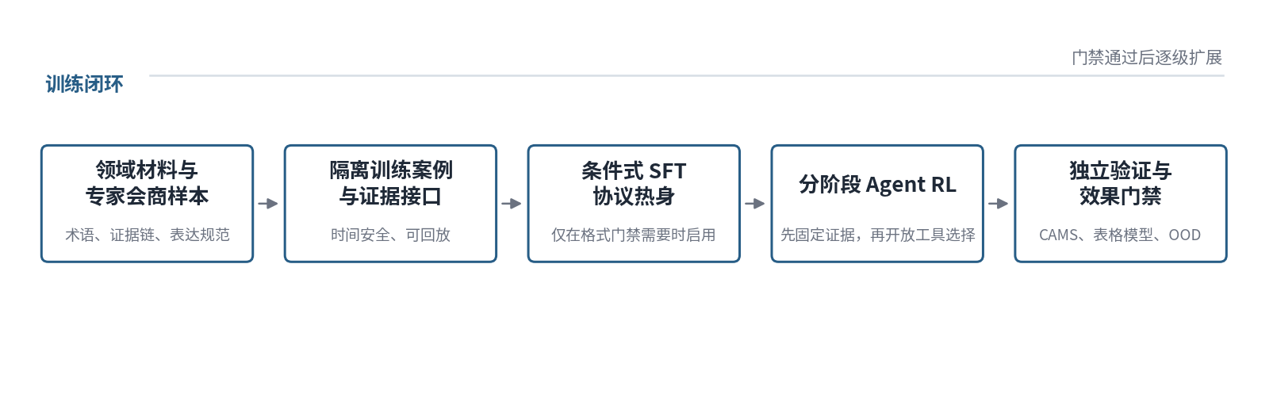
图 1 LLM 微调分阶段技术路线
资料来源：根据现有训练设计、结构化数据、工具、奖励和评测链路整理。

4.1 阶段一：协议门禁与条件式 SFT
先检查首次提交有效率、空转轮次和语义落地情况。若格式或引用协议未达到门禁，则从专家会商材料和当前结构化案例中抽取高质量样本，以短周期 SFT 学习输出格式、证据引用和工具使用协议；若门禁已经达到，则不安排泛化式 SFT，直接进入强化学习闭环。

4.2 阶段二：固定证据的单次决策 Agent RL
首轮强化学习固定或预取证据，模型只承担一次结构化预测。这样能够把奖励变化主要归因于预测策略本身，并检查采样策略、训练策略、LoRA 参数、工具令牌损失掩码和奖励回传是否真实同步。建议先运行 50 个训练步，在第 51 步重载检查点继续训练，以验证参数变化和断点恢复。

4.3 阶段三：开放多轮工具选择
只有在阶段二证明策略能够稳定更新、独立验证结果不退化之后，才开放多轮工具调用和证据选择。该阶段的优化目标包括：减少无效调用、提高证据与结论的一致性、改善污染过程识别，同时维持结构化输出的稳定性。

4.4 阶段四：独立验证与规模决策
每个训练阶段均在独立验证集上与冻结策略、CAMS 指导和同信息表格模型比较。只有当按发布日期聚类自助法计算的差异置信区间下界大于 0，且冬季挑战集、空间分布外样本和事件样本未出现显著退化时，才进入更大规模训练。

5 验证证据与验收门禁

5.1 已完成探针能够支撑训练闭环
完成版正式探针覆盖 50 个案例、每例 8 次采样，共 400 条轨迹。结果显示：全部采样组均存在差异性，98.0% 的轨迹最终形成有效提交，98.75% 的轨迹使用了过程工具，语义落地获得满分的轨迹占 70.4%。这说明当前策略已经能够稳定进入任务、调用工具并产生可评分动作，满足开展强化学习探索的基本条件。
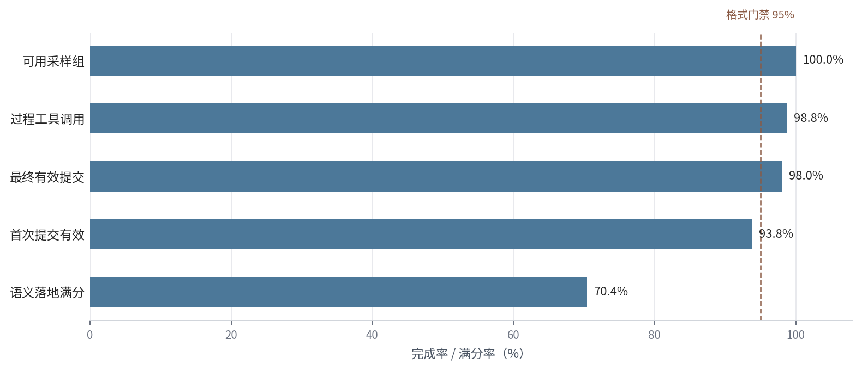
图 2 完成版正式探针的关键训练就绪指标
注：样本量为 50 个案例×8 次采样。虚线为首次提交有效率的 95% 工程门禁。
首次提交有效率为 93.75%，与 95% 工程门禁相差 1.25 个百分点；该差距适合通过协议样本、解码约束或短周期 SFT 处理。探针中仍需压低空转轮次，并在新奖励版本下复核审计完整性，但这些属于可控制的训练前置项，不改变整体可行性判断。

5.2 基线为微调收益提供客观标尺
在同一 50 案例样本上，冻结策略、CAMS 指导和同信息表格模型的结果分分别为 0.535、0.631 和 0.683。该差距给出了明确的学习目标：微调应优先改善区间判断、污染过程识别和证据选择，而不是仅优化语言表述。因为输入信息、案例集合与评分方式一致，后续可以将差异直接用于判断训练是否带来可归因的改进。

5.3 分阶段验收标准
阶段 | 主要验证内容 | 建议通过条件 | 交付物
协议门禁 | 结构化提交、空转轮次、语义落地 | 首次提交有效率≥95%；空转轮次≤5%；审计完整 | 门禁报告与失败样本清单
训练烟雾测试 | LoRA 参数更新、损失掩码、策略同步、断点恢复 | 损失有限；适配器参数变化；重载后可继续；采样与训练权重一致 | 训练日志、检查点和重载证据
阶段 A | 固定证据、单次决策的策略改进 | 独立验证不退化；训练/验证奖励趋势一致；格式稳定 | 最小可行策略与评测报告
阶段 B | 多轮工具选择与证据使用 | 工具成本受控；语义落地提升；事件和冬季样本无明显退化 | 完整 Agent 策略与误差分析
规模扩展 | 对业务基线的统计显著改进 | 相对 CAMS 的聚类自助法差异下界>0；再对同信息表格模型进行最终研究比较 | 规模化训练决策

6 资源与实施可行性

6.1 算力与模型
现有 RTX 4090 24GB 环境可承担 1.7B/4B 模型的 LoRA 烟雾测试、短周期训练和评测回放，当前环境也已具备可训练模型与推理服务接口。更大规模模型不作为首轮可行性验证的前置条件；在小模型闭环通过并证明独立验证收益后，可按需要转移到 80GB 级云端 GPU 进行扩展。

6.2 人员与周期
在数据和接口保持稳定的前提下，建议用两个迭代完成首轮验证：第一个迭代完成协议门禁、50+1 步训练烟雾测试和固定证据训练；第二个迭代完成独立验证、失败样本分析和是否开放多轮工具选择的决策。工作量主要集中在训练运行时联调、轨迹审计和评测复核，不需要重新建设数据平台。

6.3 复现与运维
每次训练应固定数据清单、schema 版本、reward 版本、基础模型标识、LoRA 配置、随机种子和推理参数；同时保存训练日志、适配器、优化器状态、验证输出和版本摘要。这样可以在奖励或结构变化时定位差异，避免将接口漂移误判为模型能力变化。

7 主要风险与控制措施
风险 | 影响 | 控制措施
数据或时间泄漏 | 验证分数被高估，无法代表真实预报场景。 | 继续使用训练、OOD、冬季挑战和事件分层；按发布日期聚类统计。
协议与奖励版本漂移 | 训练目标与评测目标不一致。 | 训练产物绑定 schema/reward 版本；每次运行先执行契约和回归测试。
SFT 样本与当前协议不匹配 | 学习旧字段或只改善表述。 | 仅选取可映射到当前动作协议的样本；旧语料作为原料重新导出。
策略权重不同步或掩码错误 | 表面有训练日志，但实际策略未有效更新。 | 强制检查参数差异、工具令牌掩码、策略标识与断点重载。
奖励投机与无效调用 | 模型得分提高但业务行为恶化。 | 保留工具成本、空转轮次和语义落地护栏，并进行人工轨迹抽检。
季节与区域泛化不足 | 局部提升无法迁移到全国或重污染过程。 | 冬季挑战、空间分布外和事件样本分别报告，不以单一平均分替代。

8 结论与建议
综合数据资产、任务结构、训练工程、算力条件和评测体系，开展 LLM 微调具有明确的技术可行性。现有条件已经覆盖可学习的领域材料、规模化且隔离的训练案例、确定性奖励、可回放工具、同策略训练路径和独立效果标尺，能够以较小试验成本验证微调是否带来真实收益。
建议批准进入“门禁校准—训练烟雾测试—固定证据 Agent RL—独立验证”的最小闭环。实施中坚持条件式 SFT、分阶段释放复杂度和以独立验证集统计增益作为规模扩展依据。若首轮闭环通过，则该路线可进一步用于全国城市空气质量预报智能体的持续迭代。
最终判定：可行，建议按本报告门禁启动首轮参数高效微调验证。

